Краткосрочный план № 82
Тема урока: Тождественные преобразования тригонометрических выражений
Раздел: 9.4А Тригонометрия
ФИО педагога:  Чернова Е.Ф. | КГУ «Общеобразовательная средняя школа имени Б. Майлина»
Дата:
Класс: 9 | Количество присутствующих: | Количество отсутствующих:
Тема урока | Тождественные преобразования тригонометрических выражений.
Цели обучения в соответствии с учебной программой | 9.2.4.8 выполнять тождественные преобразования тригонометрических выражений
Цели урока | научить учащихся применять формулы тригонометрии при доказательстве тождеств
Ход урока
Этап урока/  время | Действия педагога | Действия ученика | Оценивание | Ресурсы
Начало урока  (5 мин) | - Организационный момент.  Приветствие, проверка посещаемости.  - Актуализация знаний учащихся.  Необходимо записать правую часть указанных формул:  cоs($α+β)= ……….$  cоs($α-β)= ……….$  sinx cosy + cosx siny = ……  sinx cosy - cosx siny = …… | Записывают правую часть указанных формул. | ФО: словесное одобрение учителем и учащимися | Учебник  с.  143-144.
Середина урока  (30 мин) | - Закрепление умений и навыков.  Разобрать решение упражнений:  № 4.134(1)  Доказать тождество:  sinx + cosx = $\sqrt{2}$ cos($\frac{π}{4}$ – x)  Решение.  Преобразуем правую часть тождества, используя формулу:  cos($α-β$) = cos$α cosβ$ + sin$α sinβ$  Получим:  $\sqrt{2}$ cos($\frac{π}{4}$ – x) = $\sqrt{2}$ ·(cos$\frac{π}{4}cosх$ + sin$\frac{π}{ 4}sinх$) = = $\sqrt{2}·(\frac{\sqrt{2}}{2}cosх$ + $\frac{\sqrt{2}}{2} sinх)=$  = $\sqrt{2} ·\frac{\sqrt{2}}{2}·(cosх$ + $sinх$) =  = $\frac{(\sqrt{2})^{2}}{2}·(cosх$ + $sinх$) =  = $\frac{2}{2}·(cosх$ + $sinх$) =  = 1·$(cosх$ + $sinх$) = $cosх$ + $sinх$  Правая часть тождества равна левой части, что и требовалось доказать.  Разобрать решение: №4.102 (1)  Проверьте истинность равенств:  Решение.  Преобразуем левую часть тождества, применив формулу приведения:  sin (90º - $α)$ = cos $α$  и формулу сложения тригонометрических функций:  sinx cosy - cosx siny = sin (x – y)  Получим:  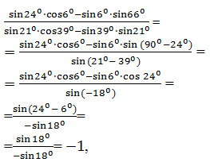  что и требовалось доказать .  - Обучающая самостоятельная работа.  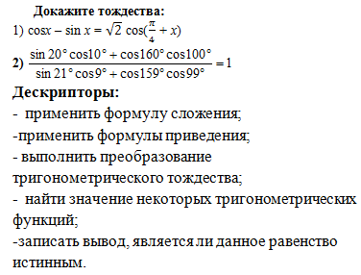 | Решают указанные задания; отвечают на поставленные вопросы ;  выполняют самостоятельную работу. | ФО: словесное одобрение учителем и учащимися  взаимопроверка самостоятельной работы, сотрудничесво учащихся; | Учебник  с.156  Учебникс.147  Учебникс.130 (формулы приведения)
Конец урока  (5 мин) | - Итог урока.  - Рефлексия.  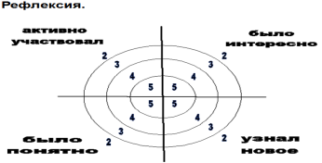  - Задание на дом: с.147, №4.102 (3,5) | делают выводы;  задают вопросы учителю. | оценивание | учебник  с.147

